1. Sử dụng api: <https://swapi.co/api/films/> để hiển thị trang film như sau:

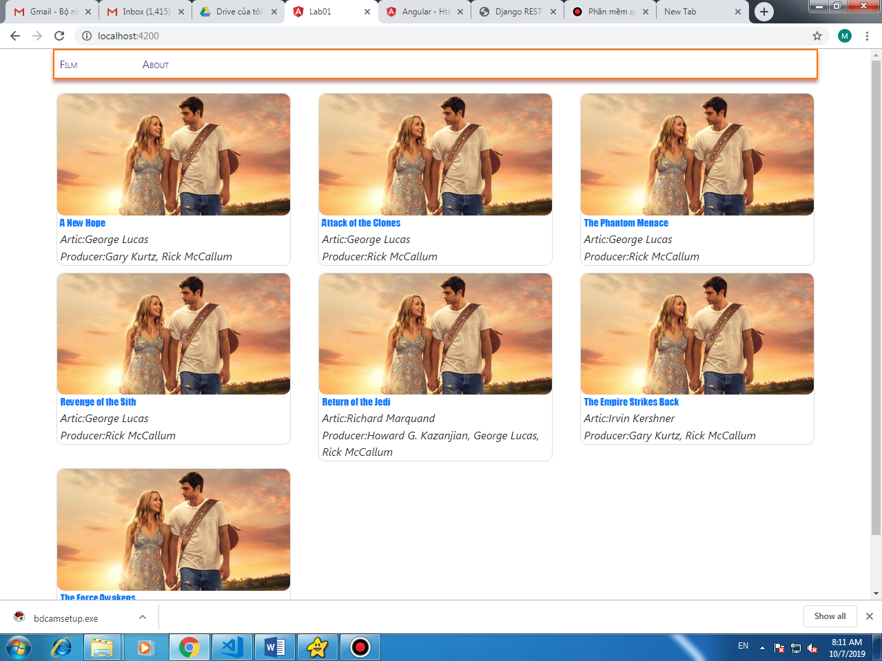

1. Khi chọn 1 bộ film cho thông tin chi tiết nhứ mẫu:  
   